结合1.7文档。

后端运行

- 下载源码导入idea，配置maven
- 数据库导入
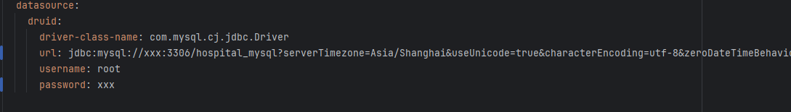
- Redis
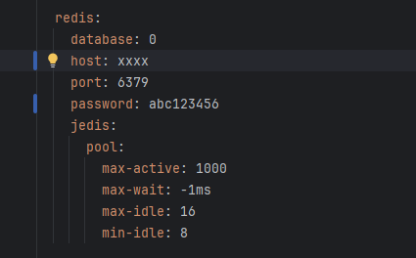
- 微信小程序id和密钥
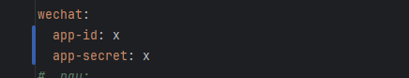
获取方式 https://mp.weixin.qq.com/?token=&lang=zh_CN

5. 开通人脸识别 见docs1.6和1.7（trtc可忽略，小程序需要有商家账户）
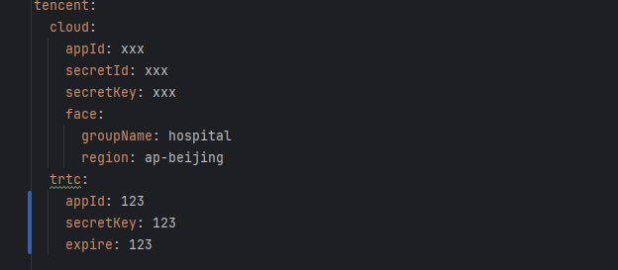
6. 开通Minio 见1.3和1.7
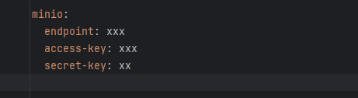

前端运行
找到
通过nvm下载node 20.19.3 （可运行版本）

小程序运行
通过hbuilder导入
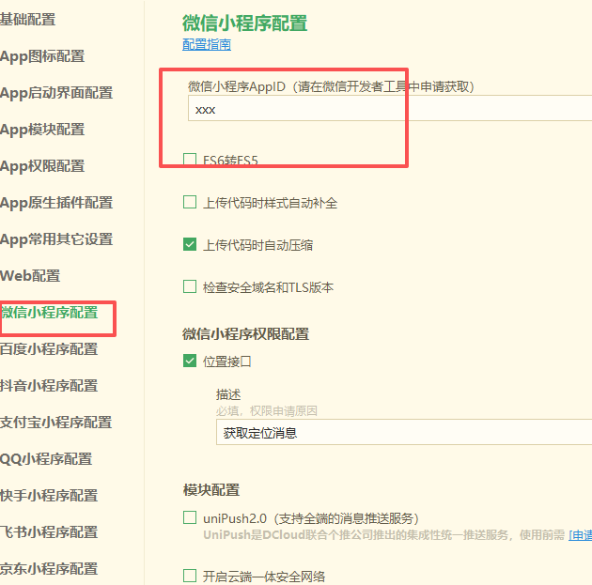
运行（通过Hbuilder调用微信开发平台运行）前需要先开通ocr
进入微信小程序管理后台(https://mp.weixin.qq.com/)，在设置->第三方设置->插件管理中添加ocr插件

运行前需要开通ocr扫描（微信开发者平台里开通），没开通成果的需要将这行注释掉，才能成功运行。
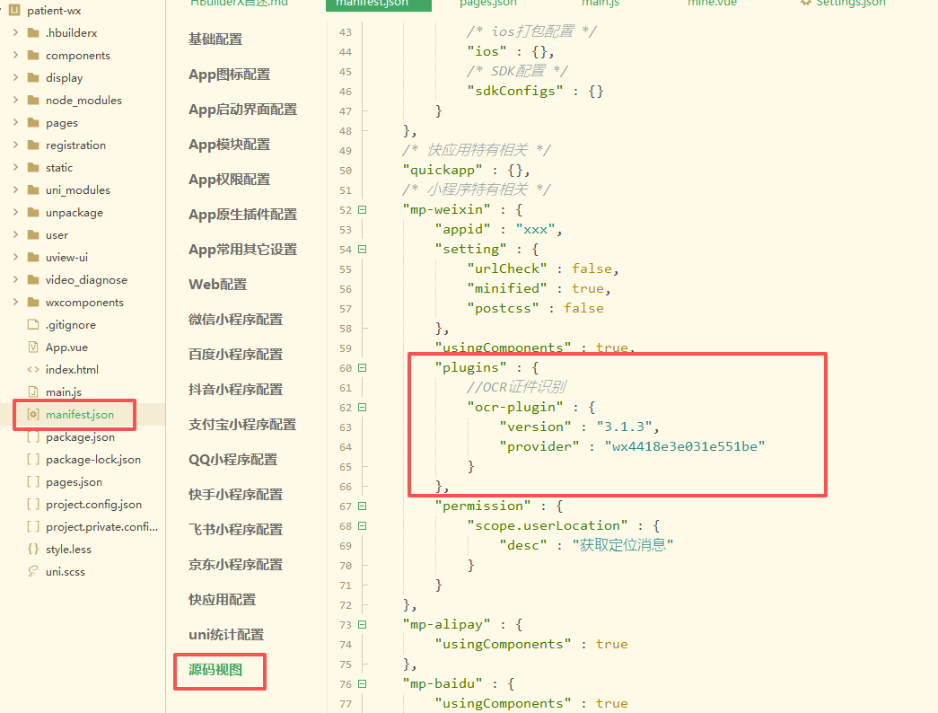

通过微信开发工具运行

